红色阵线——第三部分

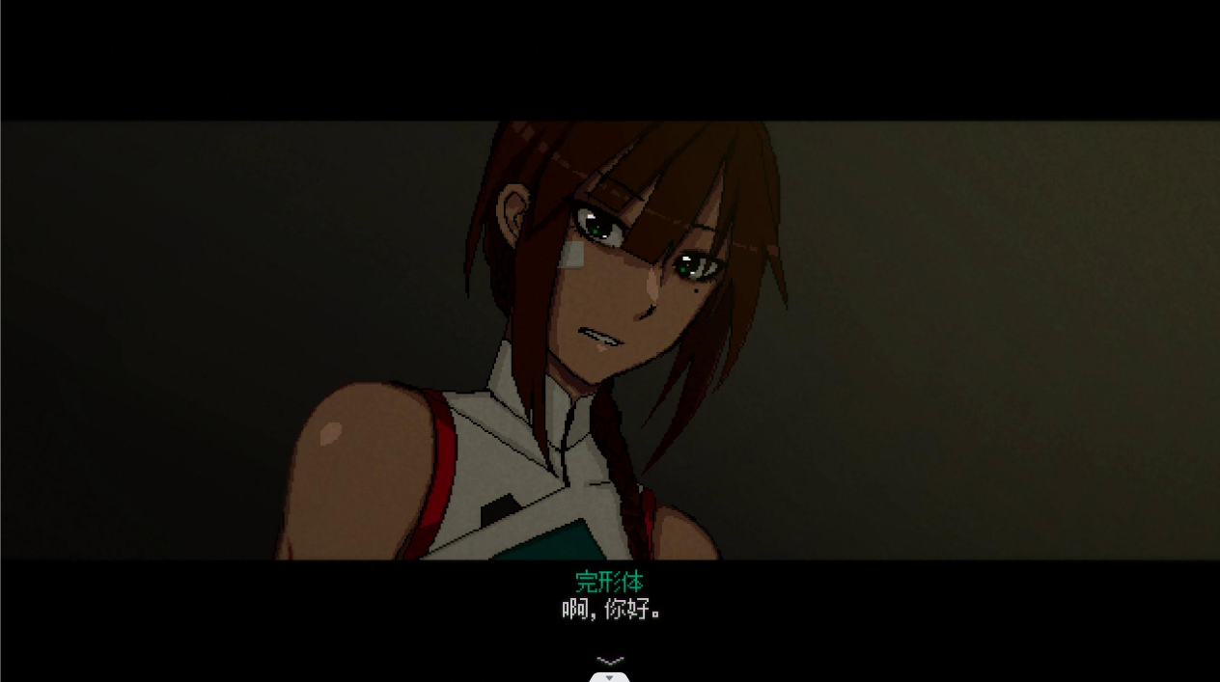

（与伊莎的对话）

15.1伊莎与伊丽卡

在谢尔宾斯基S23第一次遇到伊莎的时候，她会告诉我们她在找人：

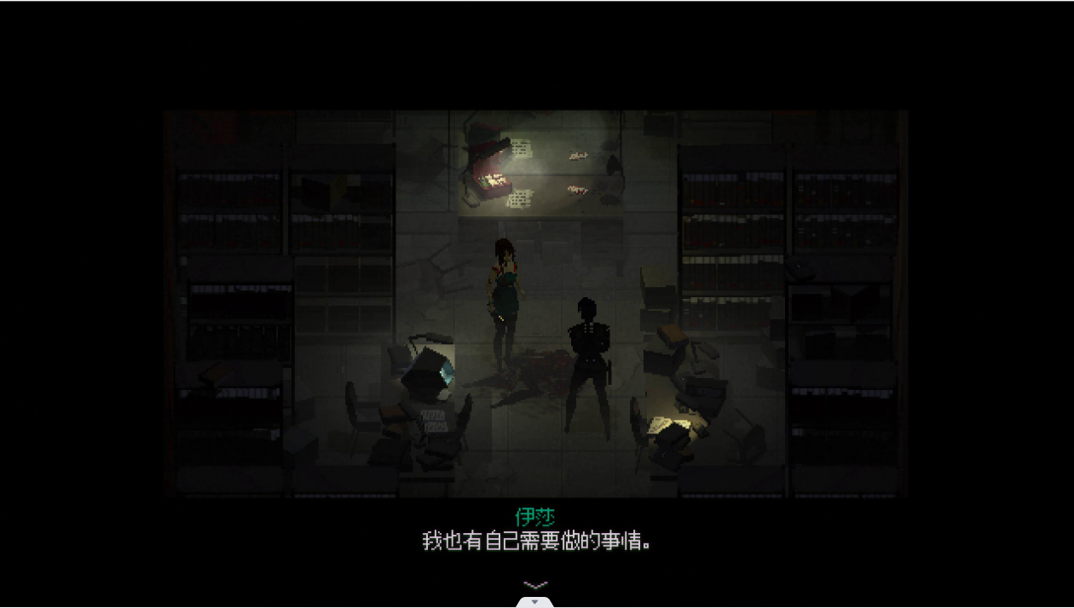

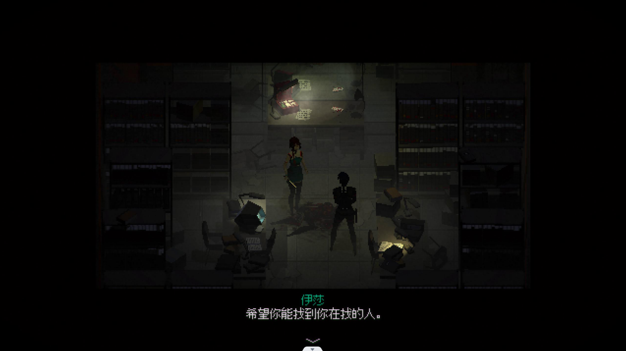

（与伊莎的对话）

而在第一章拿到电梯卡的时候，回到第一层的话，可以看到坐在椅子上的伊莎，并且和她对话，可以知道伊莎在找的人是她的姐姐——伊丽卡·伊藤：

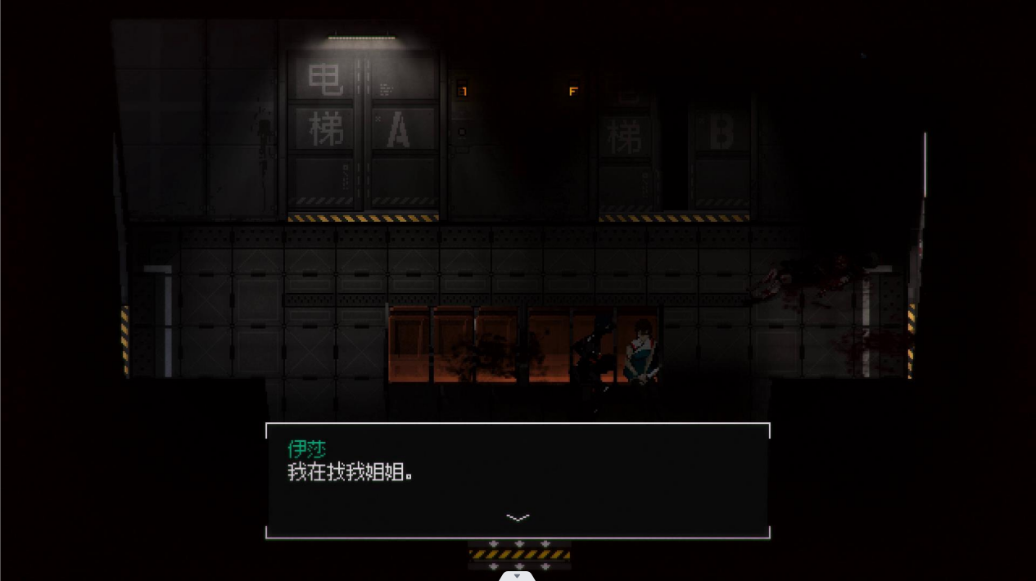

（与伊莎的对话）

并且伊莎告诉我们，她姐姐离开她的原因是因为她太依靠她的姐姐了：

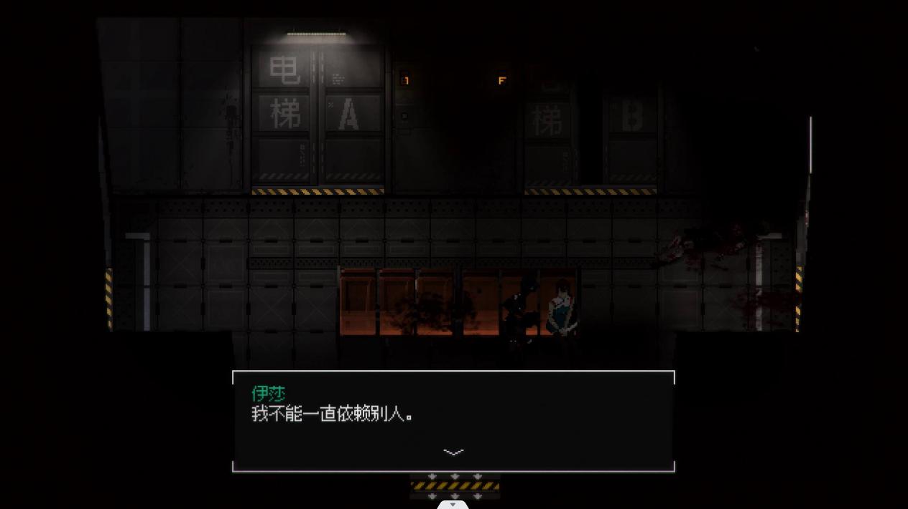

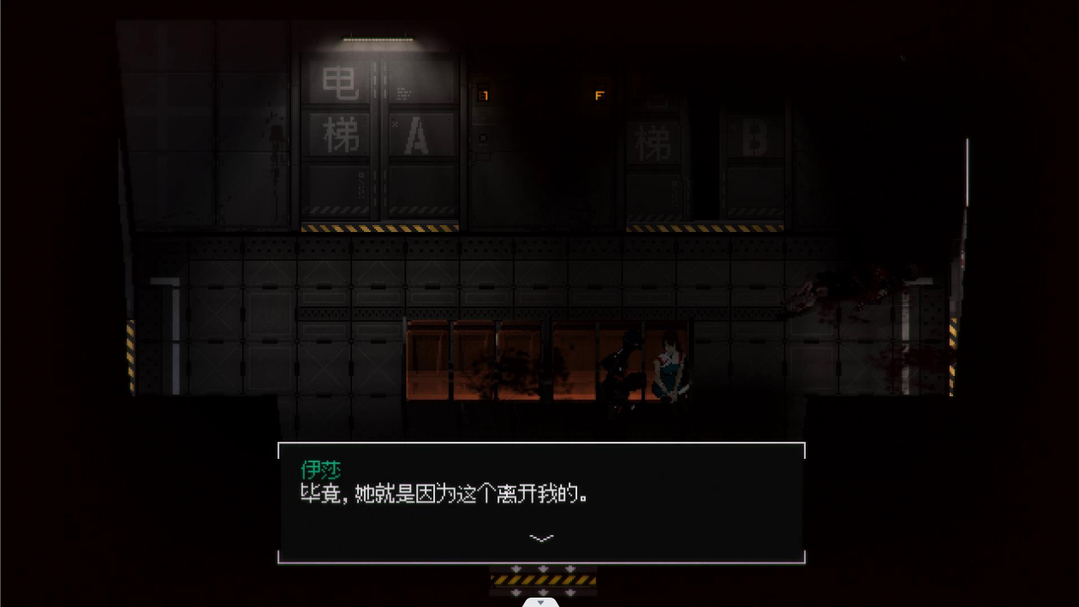

（与伊莎的对话）

但是显然这里有两处不合常理的地方：姐姐会因为自己的妹妹太依赖自己就此离开自己的妹妹？谢尔宾斯基S23可劳改所，伊莎来劳改所寻找自己的姐姐，伊丽卡为什么会在劳改所？

要解释这些问题，让我先从伊莎开始说起。

在伊莎的梦里，伊莎目睹了杨被霸凌的场景，然后伊莎说了几句话：

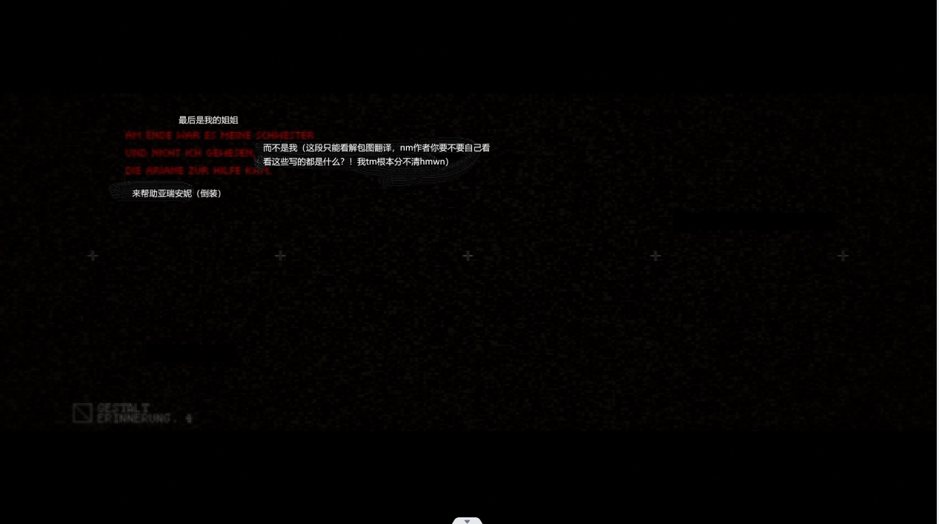

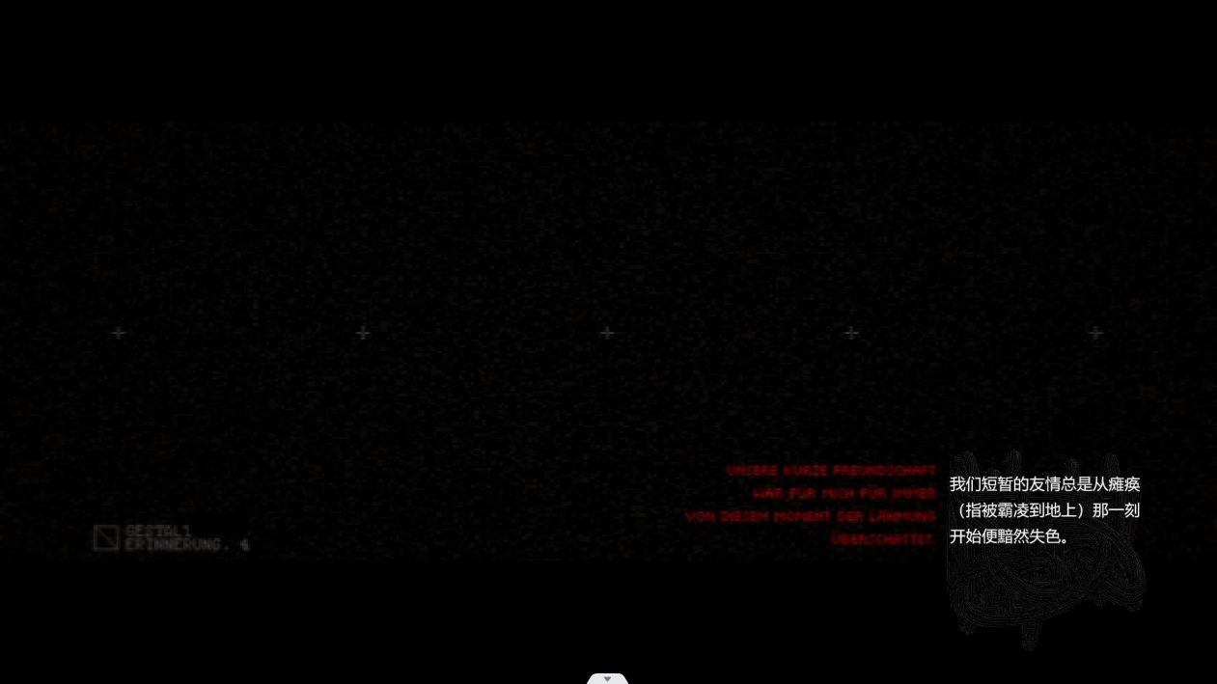

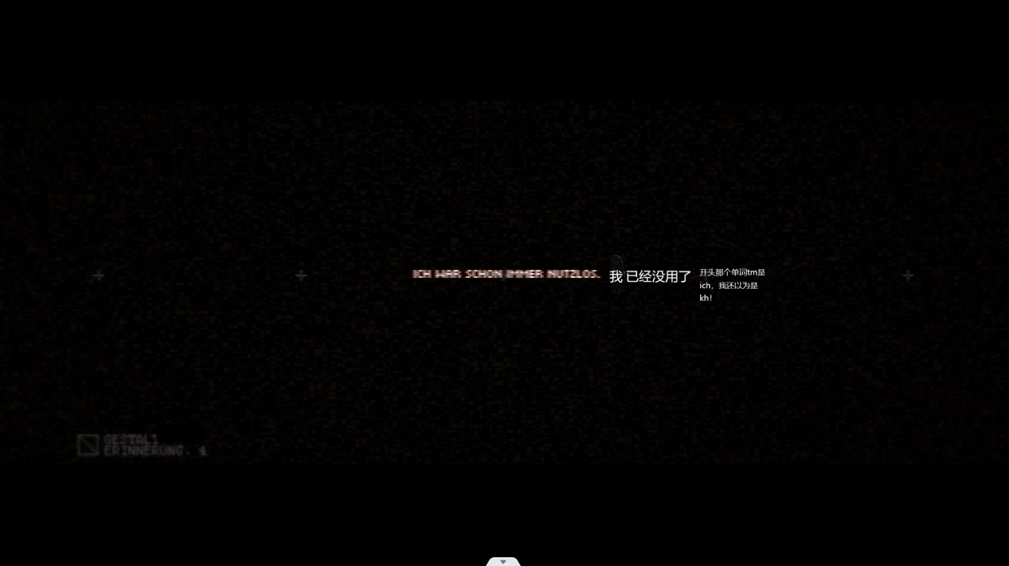

（这里也可译作我一直都是没用的）

（伊莎的梦）

在伊莎的记忆里，伊莎和伊丽卡虽然都和杨是朋友，但是伊莎遇见杨被霸凌的时候没有勇气不敢上去帮助杨，只有伊莎的姐姐伊丽卡挺身而出帮助了杨。

所以在伊莎的自我认知上，她作为杨的朋友，但是却没有尽到朋友的责任。她认为自己很没用，是“劣”的。

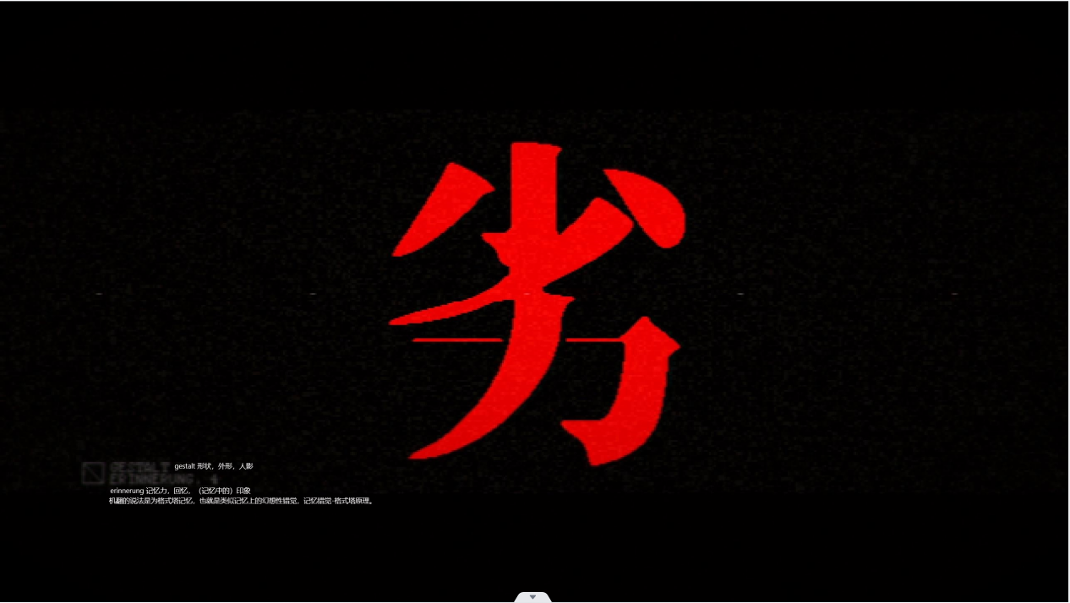

（左下角是完形体记忆的意思）

（伊莎的梦）

在游戏最终预告片里，也有这样的画面：

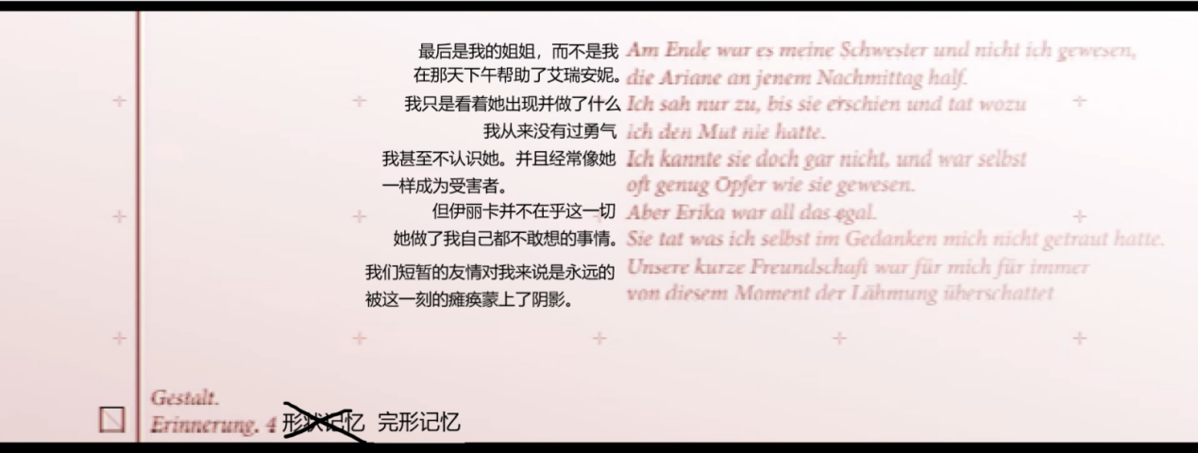

和游戏里虽然有一些出入，但是不影响最终的结论：伊莎把自己看做是低劣的，很差劲的人，她其实很自卑。

而在高中毕业之后的医疗档案里，有她们姐妹两的信息：

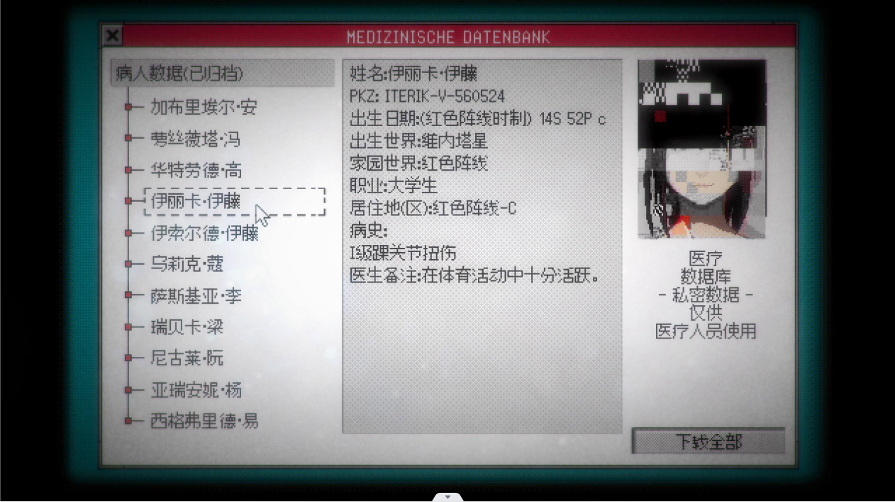

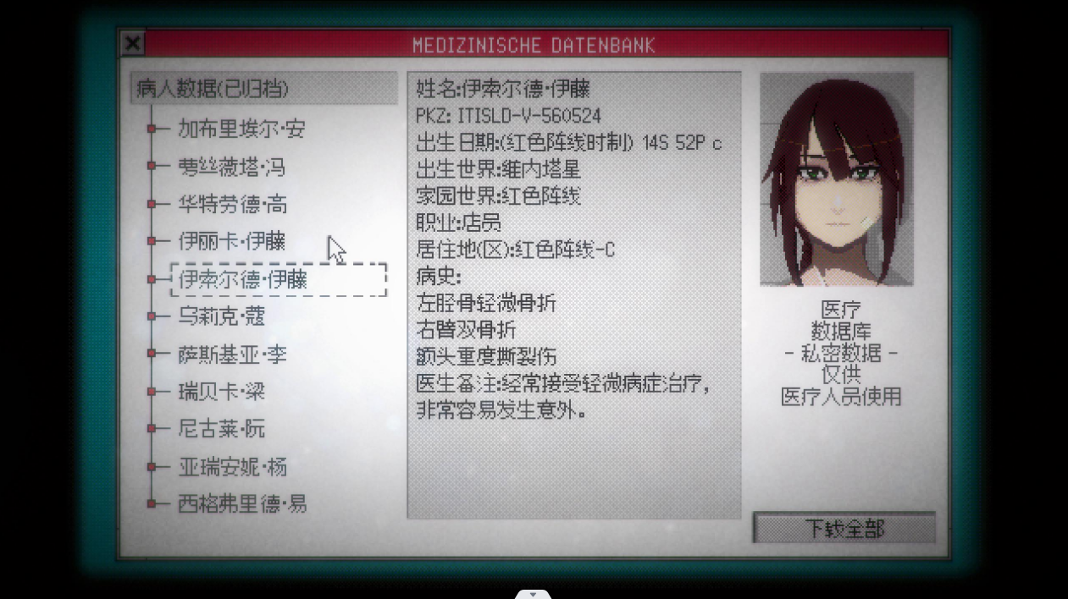

（医疗档案）

这个时期，伊丽卡已经成为了大学生，而伊莎则在自己家里当店员，这时候她们都已经高中毕业了。

而这里有一个问题，伊莎的医疗档案里受了不少的伤，而这些伤并没有内伤，而且骨折都发生在了上肢或者下肢，还伴有脸部皮肤上的伤。而且医生备注为伊莎经常接受治疗，并且非常容易发生意外。

但是去大学上学的伊丽卡却没有出现过这些问题，只是在体育活动上扭伤到了脚踝。

这个时间点上，是已经毕业之后的事情了，伊莎不可能再遭受到来自学校里学生的霸凌。

所以这都指向了一个猜想——家暴。

同时这也意味着伊莎的自卑可能不是自己臆想出来的，而是在环境和身边的人的潜移默化的影响下，把他人对自己说的话当成了事实，才有了对自己是劣的认同。

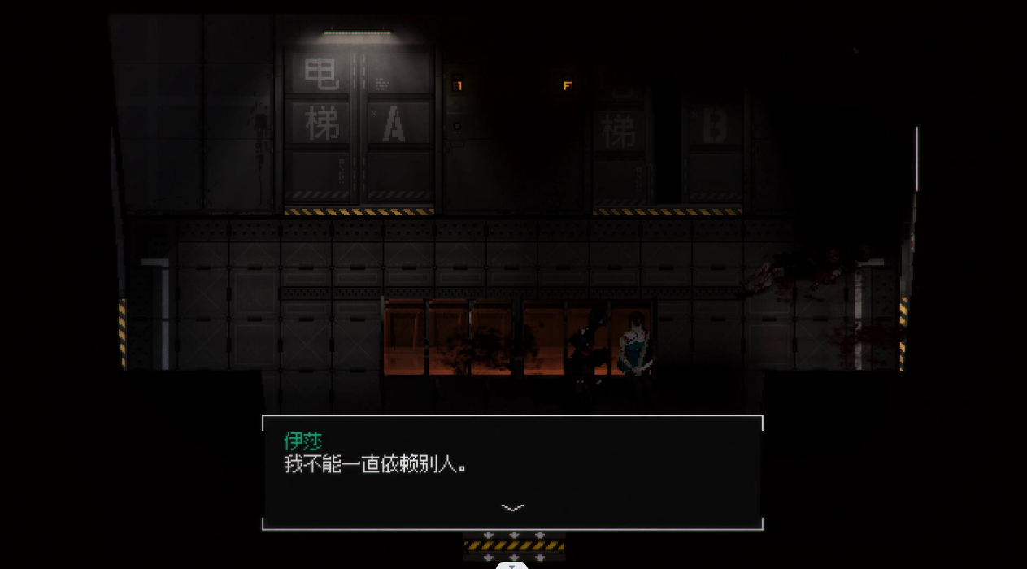

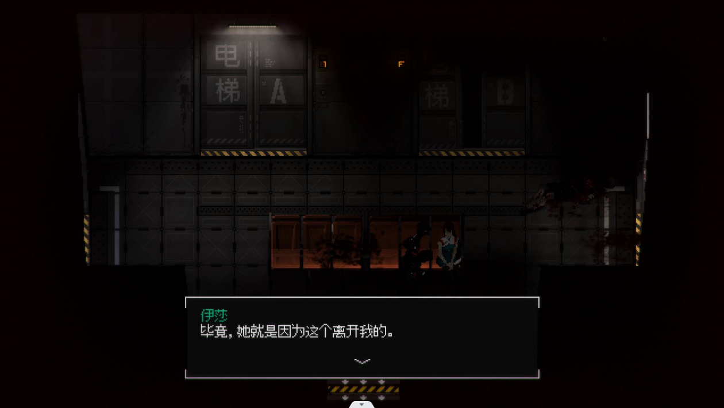

那么有着这样的妹妹的伊丽卡，可能会由于妹妹一直以来都有着环境、心理等因素的问题，需要一直依靠着自己，就不要自己妹妹了吗；或者说，已经选择帮助被霸凌的杨的伊丽卡，会不帮助自己妹妹吗？

在游戏里有三处伊丽卡的脸出现：

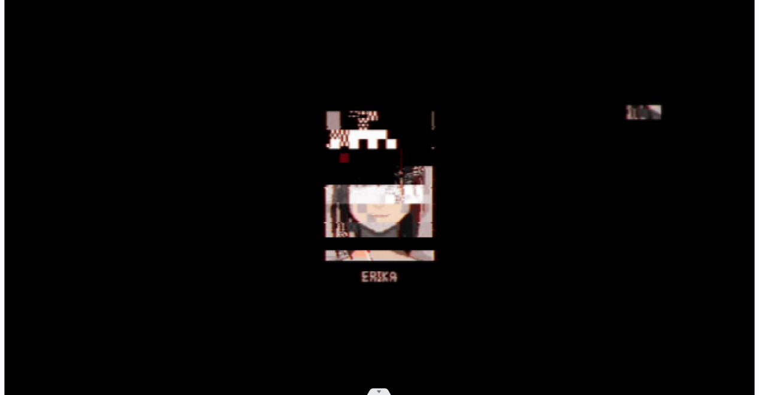

（伊莎第一次遇见苍鹰对话后的cg）

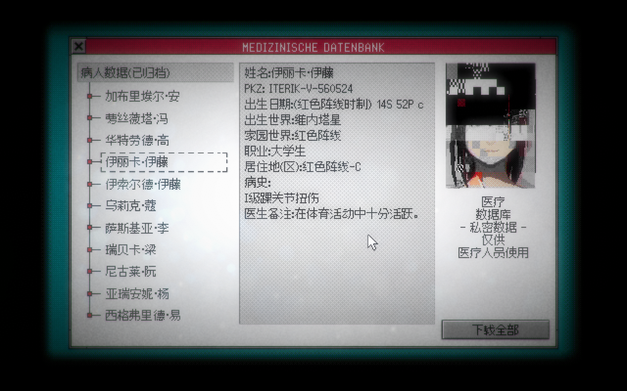

（医疗档案）

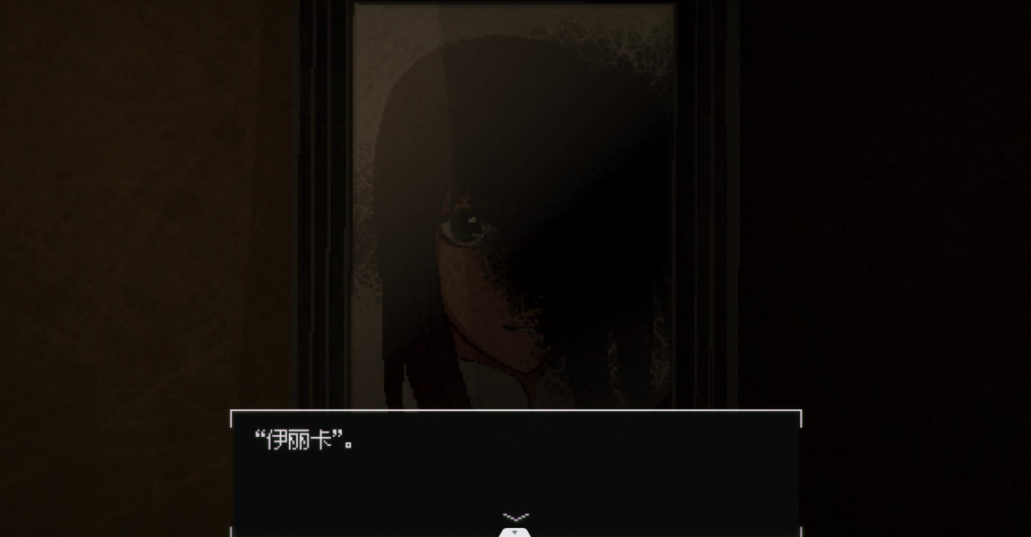

（伊丽卡的照片）

从最后一张照片，伊藤家里的伊丽卡照片上，可以看出来，伊丽卡·伊藤和伊莎·伊藤有有一样的瞳色，有相近的发色。而且医疗档案记录里的伊丽卡和伊莎就是同一天生日，她们就是同一个父母下的双胞胎姐妹。

那么这就意味着，另两张照片，医疗档案和cg里的伊丽卡的头像是失真的。被处理的外貌也看不出来，发色也被处理了。

如果伊丽卡是因为犯错而进了冷原星劳改所，那纠结要犯多重的错才会犯得着这么严重的记录抹除？

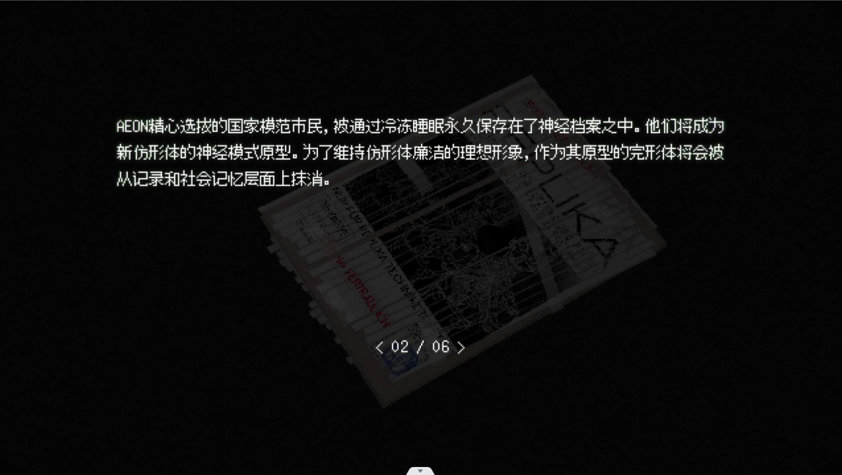

（被盗的文件）

游戏1.2版本更新的文件里有描述，被抓去当原始神经模型的完形体，她的在社会层面和记录层面的所有相关记录都会被全部抹消。

伊丽卡的头像之所以有这么彻底的抹消，连伊藤书店里也不放过，很有可能就是因为伊丽卡已经被欧亚抓去当原始神经模型了。

所以谢尔宾斯基s23劳改所其实就是用来封口的借口。比如说徐知道了自己的战友安娜·黄要被抓去当原始神经模型，所以她被送去劳改所里封口。而伊丽卡并没有告诉自己的妹妹自己去了哪里、要做什么，用抛弃妹妹的方式来保护自己亲爱的妹妹，所以伊莎也就没有也被抓去劳改所，谢尔宾斯基s23也成了对外宣称的借口。所以伊莎才会误以为自己的姐姐还在劳改所里，想来寻找姐姐。结果却是她已经不在这里了。

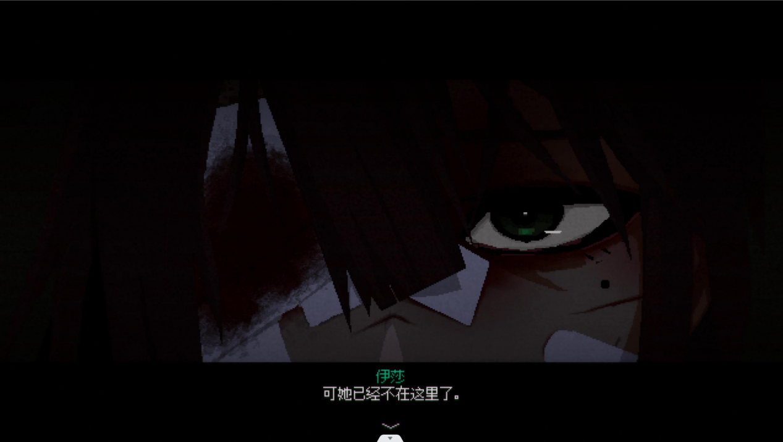

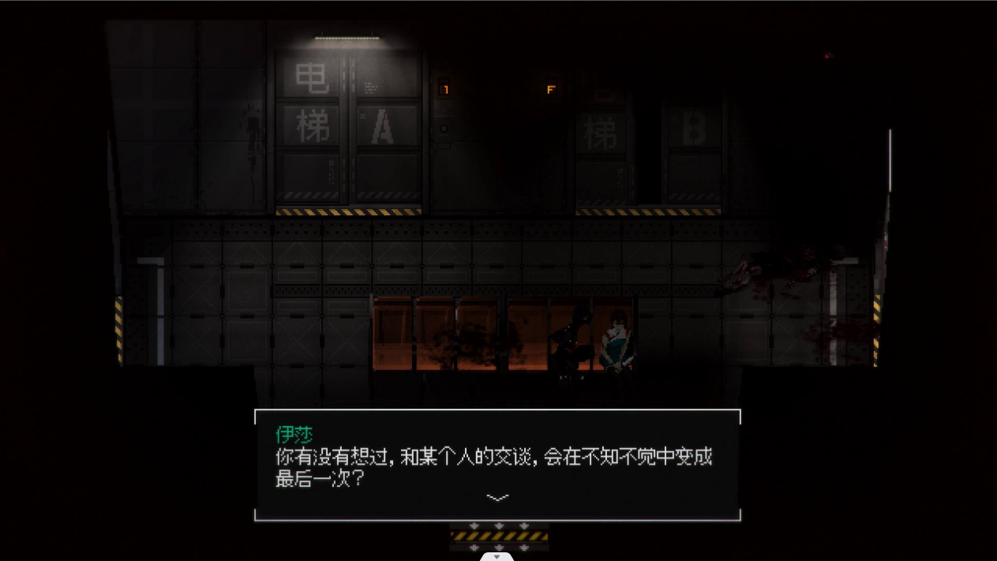

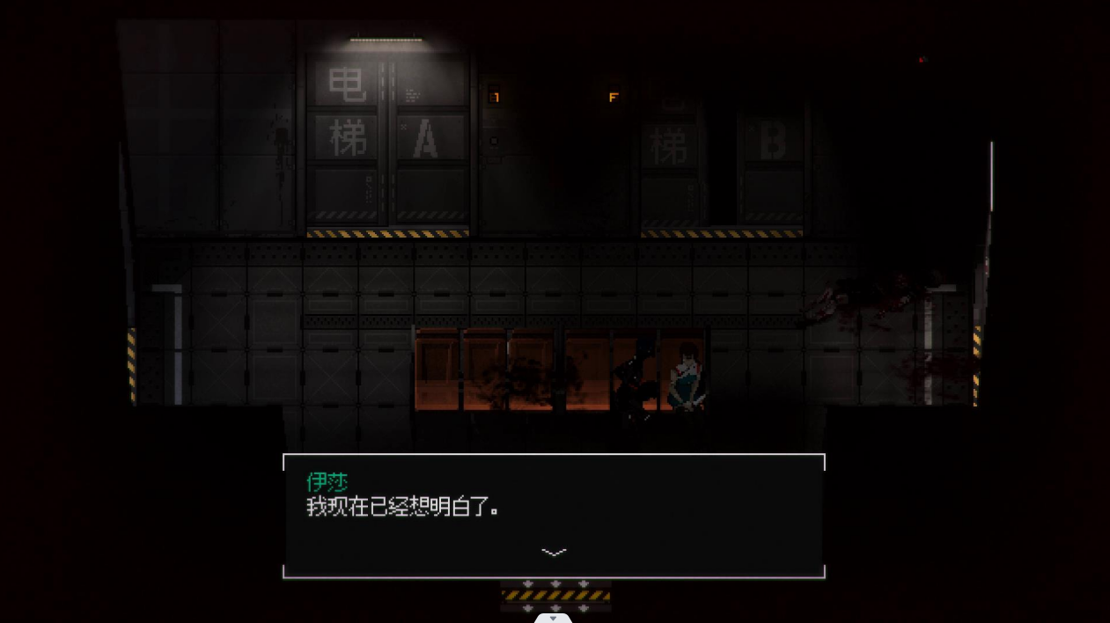

（与伊莎的对话）

然而伊莎的心结一直都存在着，一直把那些当做自己的问题。

15.2伊莎与鵺

在伊莎被鵺缠上的那个cg里，有这样的画面：

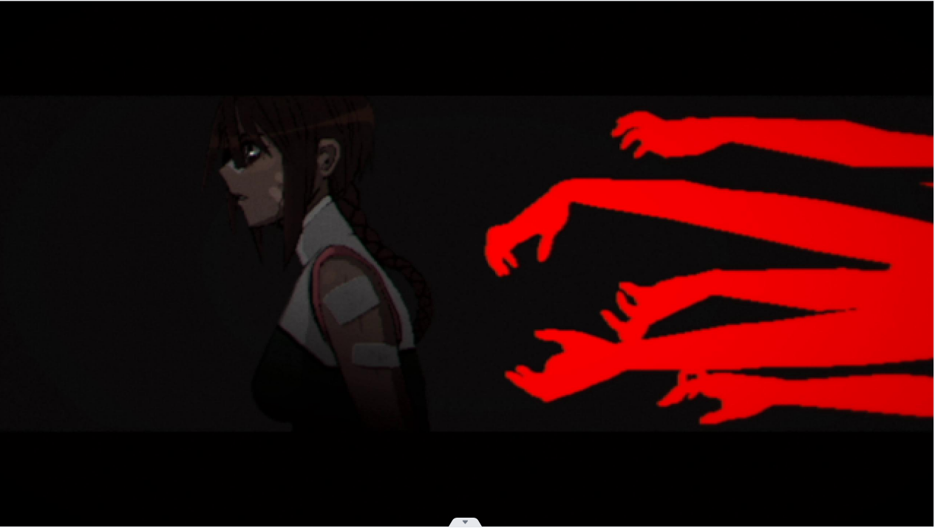

（鵺的cg）

伊莎就放任这些红色的许多的手伸去找她。

但是伊莎在与第一次苍鹰相见的时候，是非常警敏的：

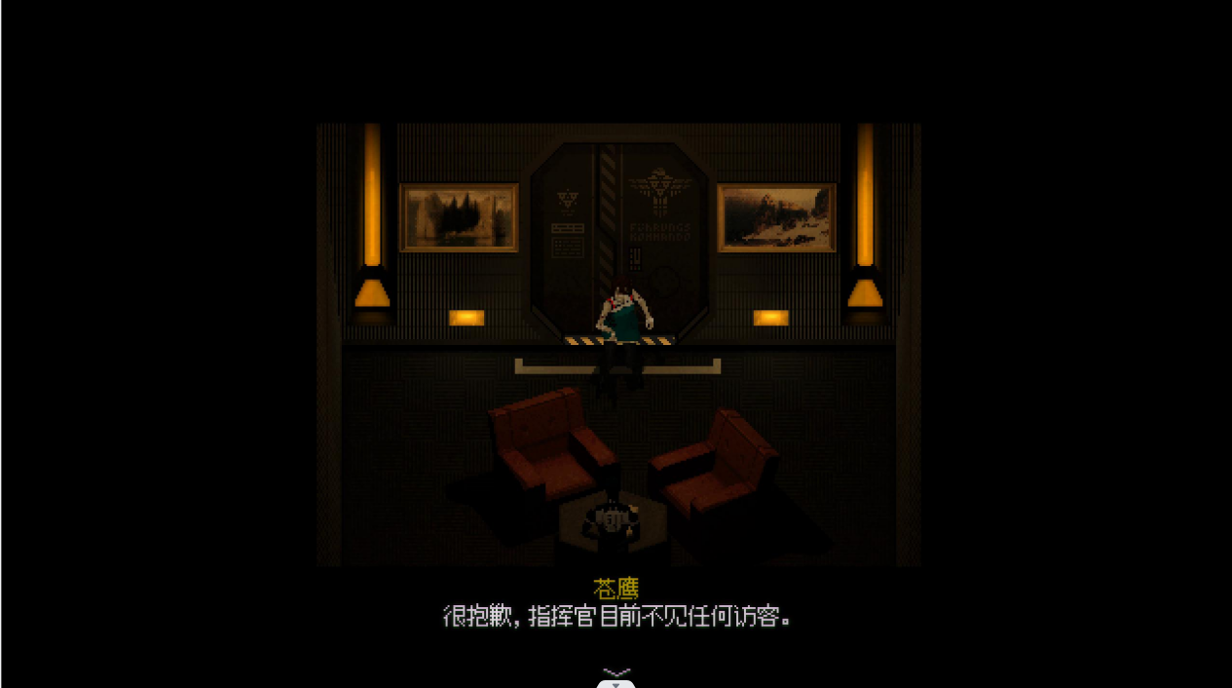

（伊莎和苍鹰的对话）

苍鹰刚出现，伊莎就已经持刀转过来了。而鵺的动静那么大，伊莎不可能没有所察觉。

所以只有一种可能，伊莎在这里被生物共振影响了，“鵺”判断出伊莎的罪，而那个怪物的形象就是伊莎的罪的具象化。

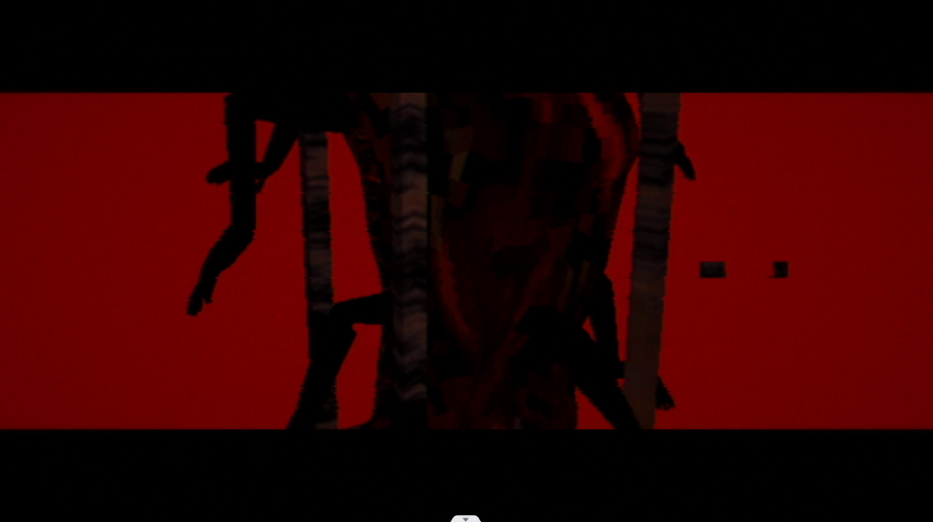

（鵺的cg）

无数只手从长方体铁笼里的肉块深处，而这些手挣扎着渴望触碰到伊莎。

我认为这是伊莎内心对于暴力的具象化：无数只手代表伊莎遭受过的暴力，中间的看不出形状的肉块代表伊莎内心深处对暴力的恐惧，长方体的铁笼代表伊莎内心被暴力囚禁住的意向。

所以当灵鹊下去的时候，可以看到伊莎并没有像面对变异的仿形体或者苍鹰一样拿着刀准备向奇美拉发动攻击，而是一个受害者在面对她所恐惧的时候最无助的模样，坐在地上掩面哭泣。

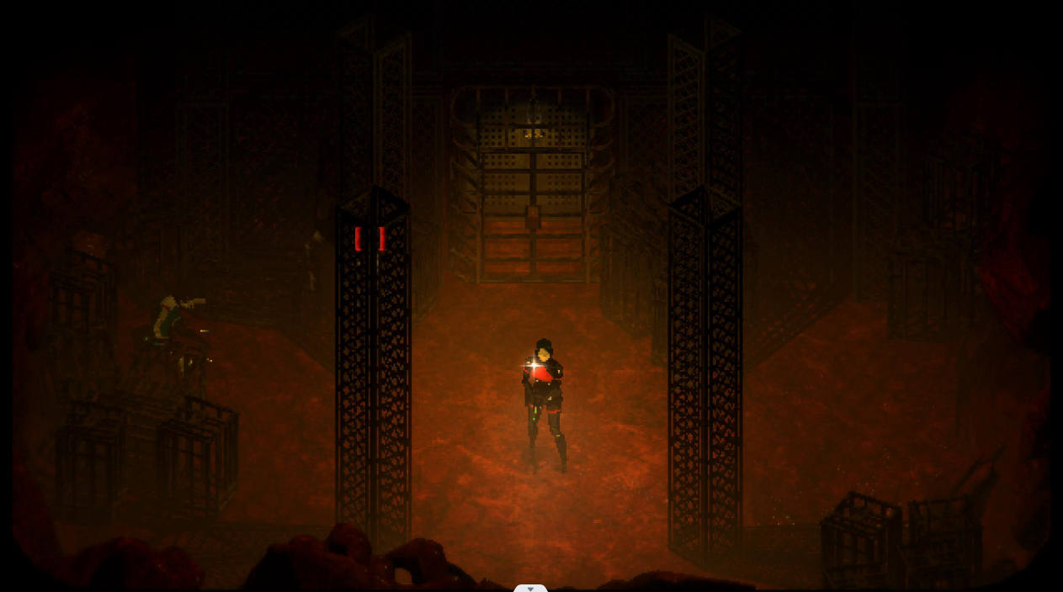

（哭哭的伊莎）

15.3红色阵线C区

红色阵线的时间根据医疗档案里的记录，此时伊莎、伊丽卡和杨均已经毕业，伊莎在当店员，伊丽卡去读大学，而杨在服兵役。推测时间大概在杨毕业的1到3年后。

这个时间段的记忆，从动身/亚瑞安妮·杨的教师评价等文件推断，地图的主要对象依然是杨，所以这是游隼通过夺取杨的又一段记忆而再现的空间。

所以这个时间段里，虽然在伊藤家里有伊莎和伊丽卡灵位一般的东西，但是也意味着伊莎和伊丽卡已经死了。

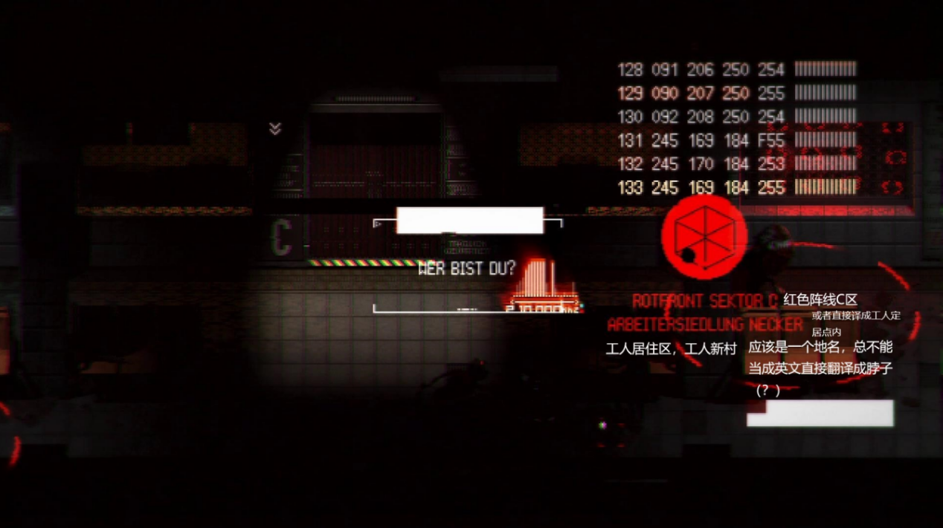

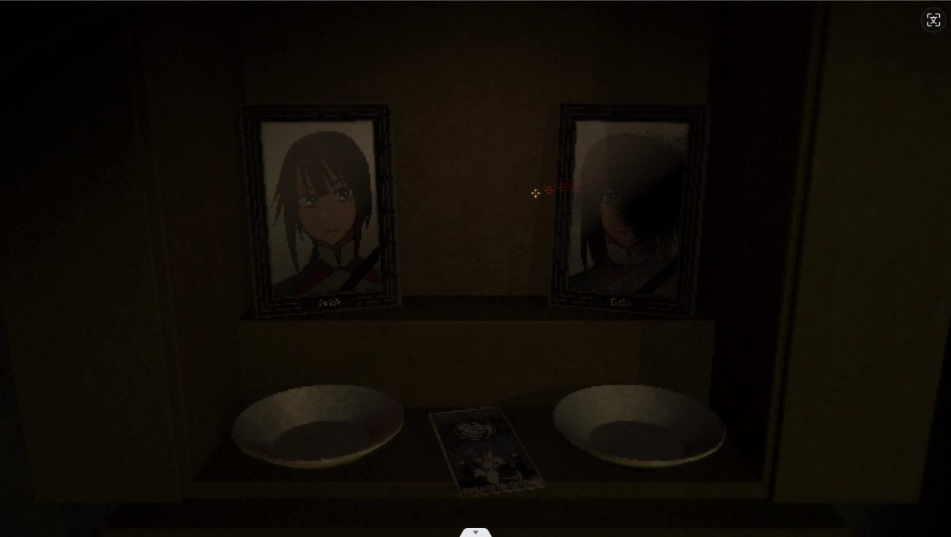

而在伊莎死亡时候的cg里，有这样一个画面：



而伊莎的这个侧面，与杨在假结局cg的侧面是非常类似的：

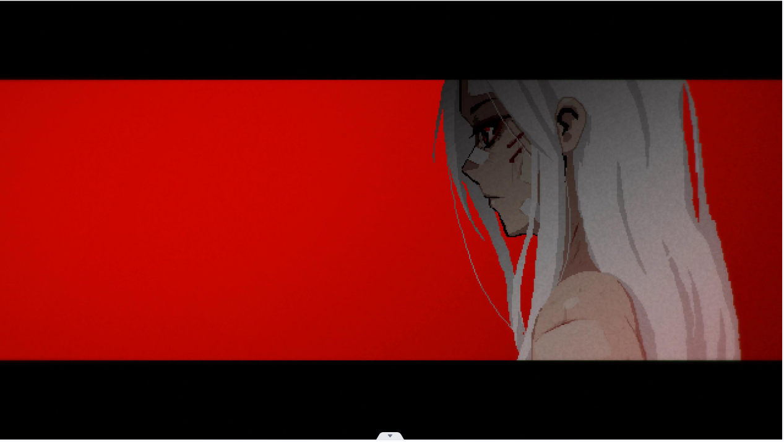

无论是绷带还是伤口，都是一模一样的。

而这个情况只在游隼和杨正脸的cg上出现过：

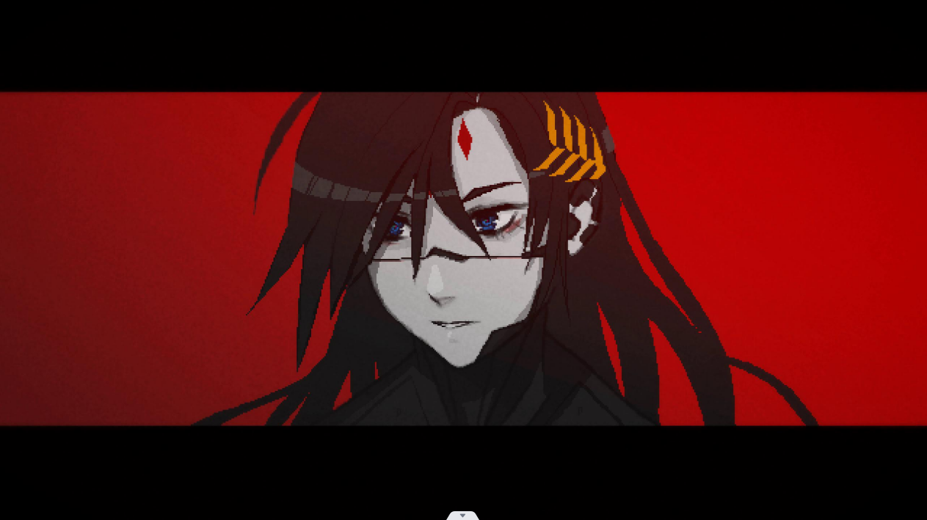

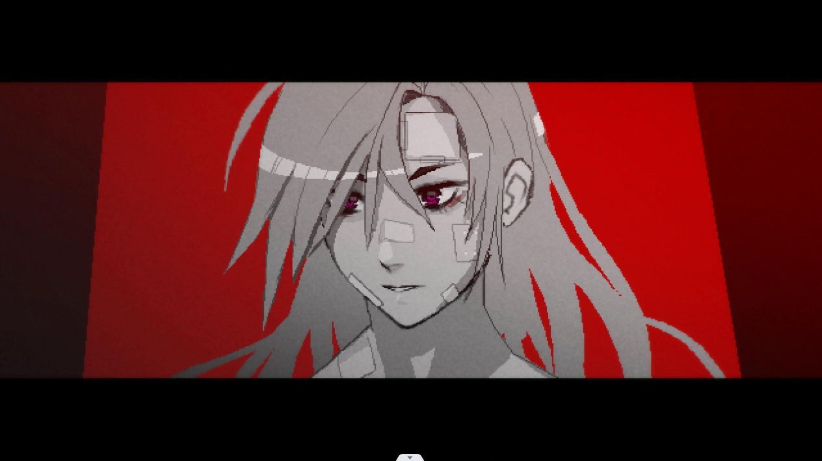

除了游隼脸上并没有绷带之外，几乎就是换了一个颜色。

所以结合游隼被杨的记忆影响下发生了改变，那这样类似的场景，也会代表着伊莎身上出现了类似爱琳娜·徐那般的影响，只可能发生在生物共振的影响下。

或许伊莎已经发现了真相，或许伊莎只是没办法再独自坚持下去，万念俱灰，在生物共振的影响下，最终化为了血肉。

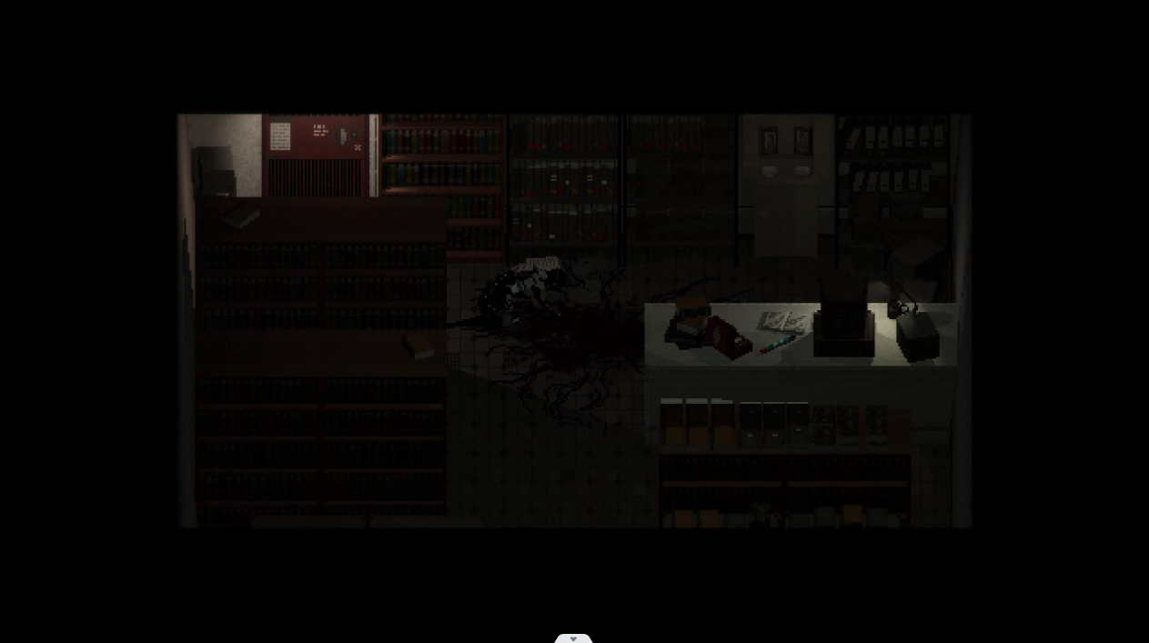

伊莎化为血肉时地上不断出现的扭曲远离、仿佛如同有生命般扭动的线条，和八歌吐血吐出来的时候是一致的，是为血肉。

